Ornella Casazza. Dai restauri post alluvione alla direzione del Museo degli Argenti

Nell’ambito di una riconsiderazione del ruolo delle donne negli studi e nell’operato storico-artistico, emergono figure che hanno declinato la loro militanza in un contesto esteso e in divenire. Si può in tal senso portare oggi lo sguardo su Ornella Casazza, e sulle sue “metamorfosi”, come le definirono Marco Chiarini e Maria Anna Di Pede, tra restauro, storia dell’arte e critica contemporanea, esplicate attraverso incarichi istituzionali, progetti espositivi e museali. Elencare tutte le tappe della sua lunga carriera sarebbe impossibile, ma possiamo in questa circostanza enucleare alcuni interventi nell’ambito dei differenti filoni di ricerca portati avanti a partire dagli anni Sessanta, quando come restauratrice Casazza ha realizzato i primi, cruciali, interventi di restauro post alluvione. Nominata funzionaria nella Soprintendenza di Firenze, in qualità di storica dell’arte, ha diretto il Dipartimento di Tecnologie Avanzate (DAT) della Soprintendenza Speciale per il Polo Museale Fiorentino dal 1992 e il Museo degli Argenti di Palazzo Pitti (ora Tesoro dei Granduchi) dal 2004 al 2010. Nel contempo ha alimentato il suo rapporto con artisti contemporanei noti ed emergenti valorizzando le loro espressioni artistiche e la loro capacità di muoversi con agilità tra la dimensione monumentale e il piccolo formato, sostenendo il loro estro inventivo, mettendo le loro opere a colloquio con l’antico, infrangendo il confine accademico tra Arti Maggiori e Minori e condividendo spesso con loro non solo esperienze professionali ma anche di vita. Fu per molti di loro un punto di riferimento.
La formazione, i primi interventi di restauro, l’insegnamento
Ornella Casazza nasce il 25 agosto del 1943 a Rezzoaglio in Val D’Aveto dove la famiglia era sfollata da Massa, città in cui poi tornerà a vivere durante l’infanzia e la giovinezza. Dopo le Scuole Superiori, si trasferisce a Firenze, dove frequenta il Magistero e si laurea nel 1981, discutendo una tesi in storia dell’arte con Alessandro Parronchi dal titolo Aggiunte al Catalogo di ‘Sinopia e Affreschi’ nel territorio fiorentino. Questo traguardo raggiunto costituisce una grande soddisfazione per la madre Anna, che aveva da sempre tenuto alla formazione culturale della figlia come forma di autoaffermazione ed emancipazione. A Firenze Casazza si trova a vivere i drammatici eventi dell’alluvione del 1966 ed è sin da subito coinvolta nel recupero delle opere artistiche danneggiate - vicende che segnano la sua esistenza sia dal punto di vista professione che personale. È in questa circostanza, infatti, che inizia a gravitare nel mondo del restauro e che conosce Umberto Baldini.
Grazie a Baldini, l’Opificio delle Pietre Dure (OPD) aveva ricevuto una nuova forma: non era più un laboratorio locale, bensì un istituto nazionale di conservazione, in grado di affrontare una sfida immane: quella di restituire alla città e al mondo un immenso patrimonio, impresa di cui Casazza sarà parte attiva.

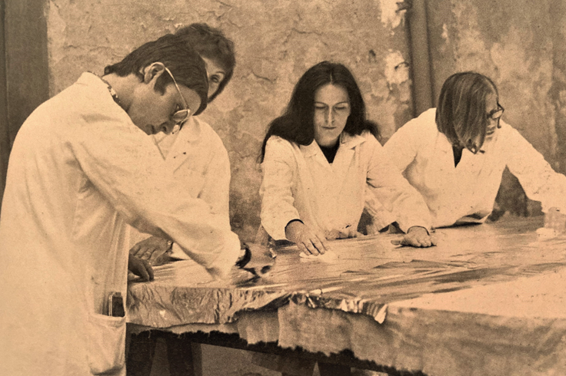
Fig. 1 Ornella Casazza con colleghi del Gabinetto Restauri, Fortezza da Basso, Firenze, 1971-1972 (foto Ornella Casazza)
La sua carriera prende avvio all’OPD con importanti interventi, quali quello condotto sulla Croce di Cimabue, che a seguito dell’alluvione del 1966 aveva perso il 70% della pellicola pittorica originale e su cui vengono applicati nuovi sistemi di reintegrazione delle lacune che portano allo sviluppo del metodo della selezione e dell’astrazione cromatica, alla cui definizione Casazza lavora esprimendo tutta la sua abilità tecnica codificata e restituita a livello teorico e metodologico nello studio Il restauro pittorico nell’unità di metodologia, considerato nel milieu del restauro «tutt’oggi un punto di partenza del restauratore che voglia impadronirsi di questa tecnica».

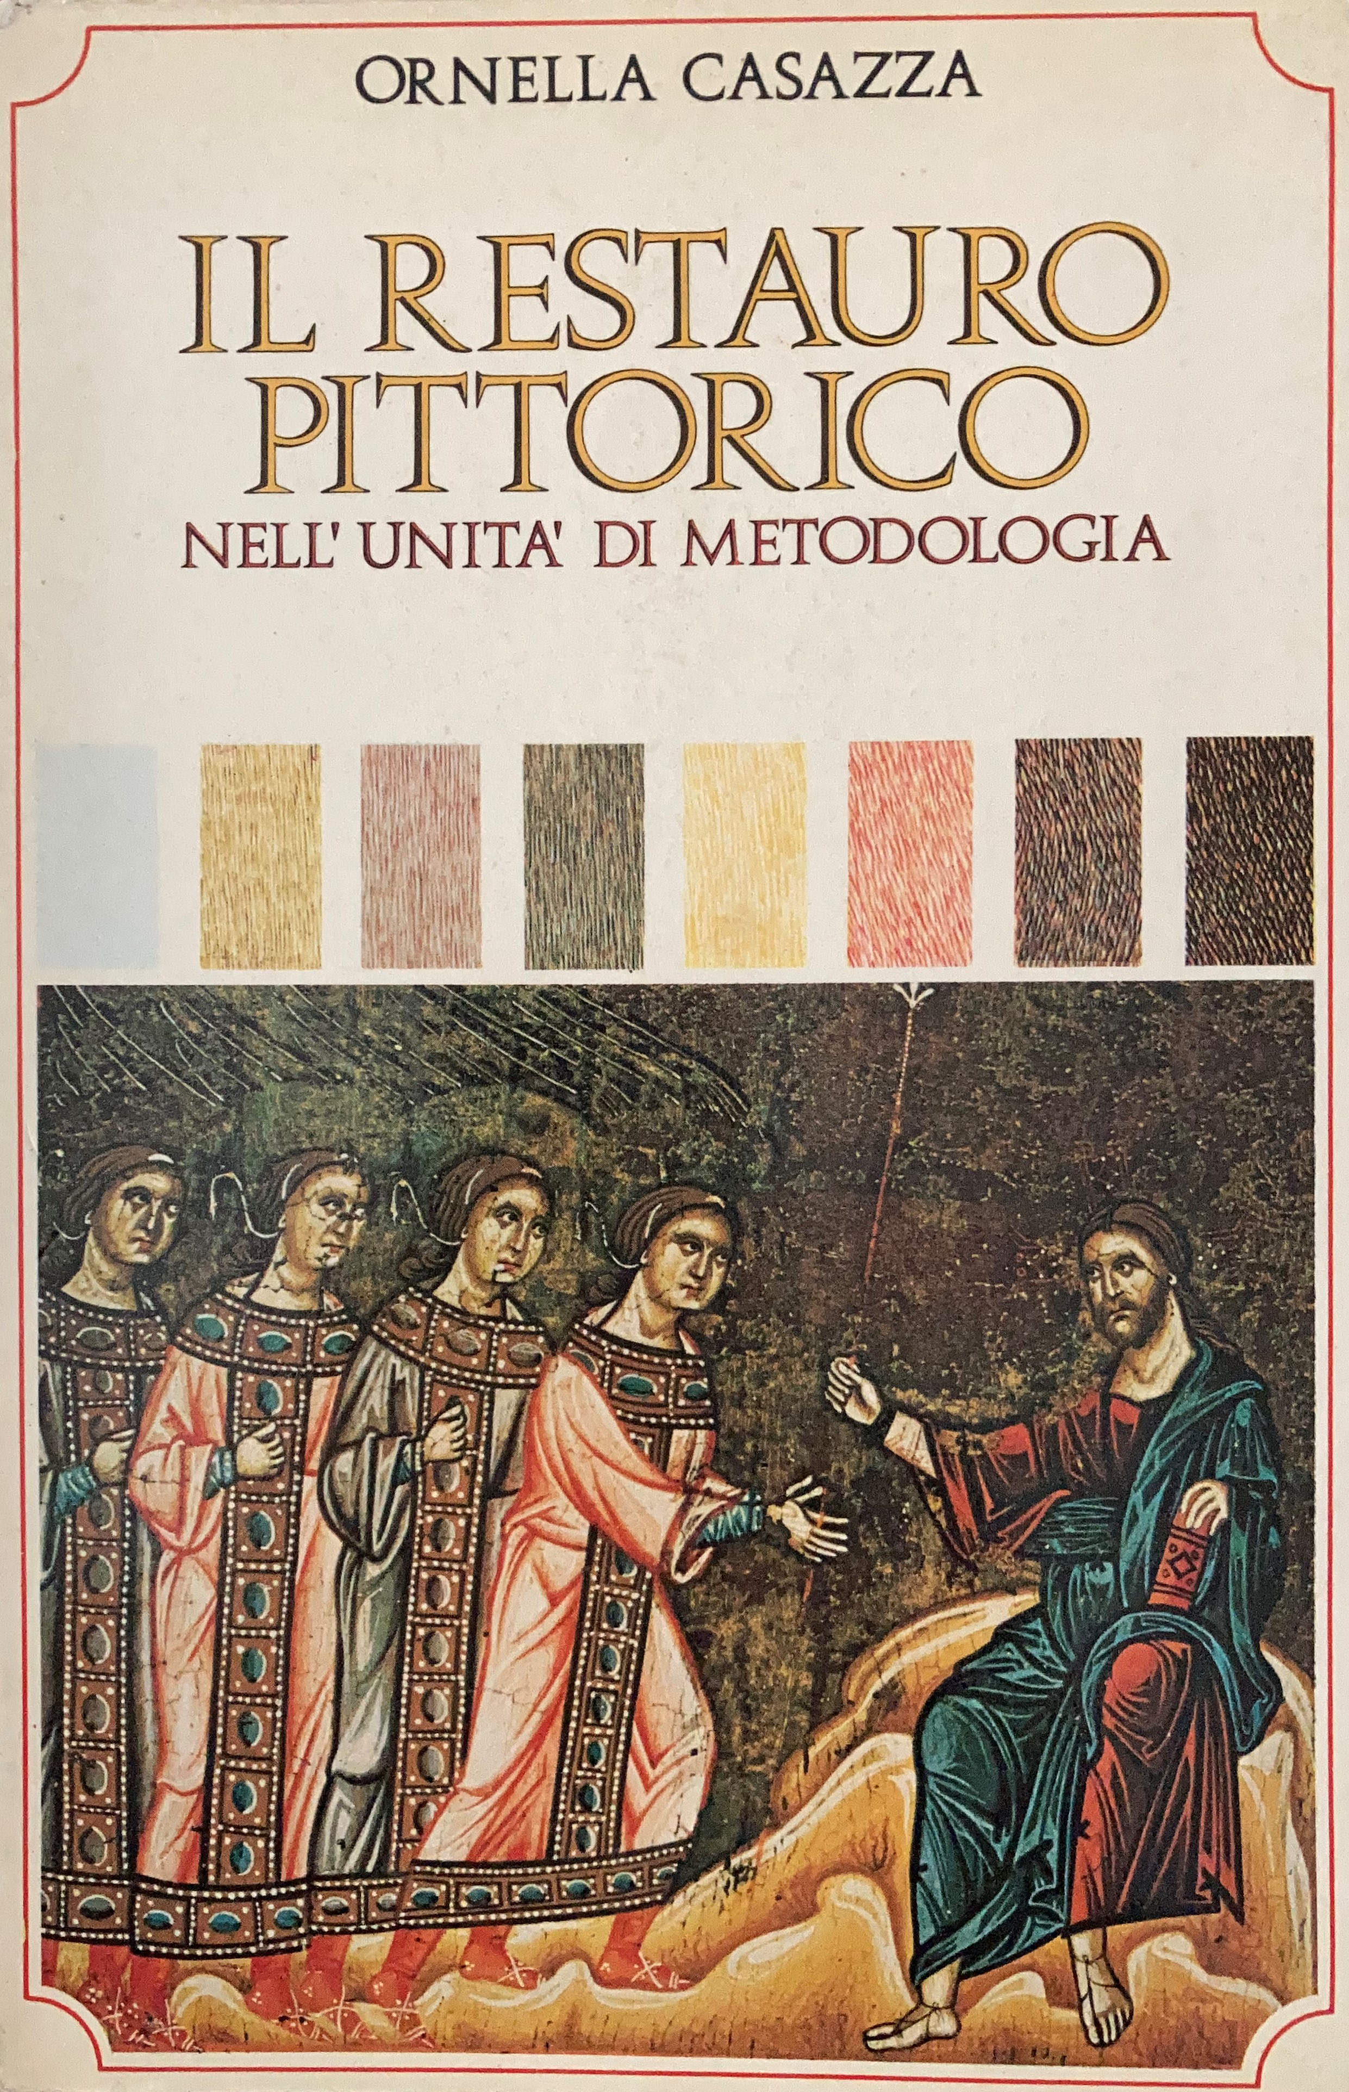
Fig. 2 Copertina del testo “Restauro pittorico nell'unità metodologica”
Casazza estende l’applicazione di questa tecnica dalla pittura su tavola, all’affresco, alla scultura lignea. Nell’ambito di quest’ultimo campo operativo, Casazza porta come esempio l’intervento il Santo Vescovo del Museo del Bargello, scultura lignea del XIV secolo, molto lacunosa, risarcita con una selezione a effetto oro che ha compiuto un vero e proprio collegamento con il tessuto cromatico esistente.
Per Casazza il restauro è un atto critico e di continua ricerca anche sulla linea dell’individuazione dei moduli geometrici alla base della composizione delle opere pittoriche come, ad esempio, la scoperta nel 1976 di quello utilizzato da Giotto dell’Incoronazione della Vergine tra angeli e santi (Polittico Baroncelli) in Santa Croce. Questa acquisizione tecnica si colloca nell’ambito del dibattito sul restauro di quegli anni che appassionava anche Umberto Baldini.
In questi anni insieme con Paola Bracco esegue i suoi più importanti restauri, tra cui il memorabile intervento di pulitura della Primavera di Botticelli degli Uffizi. Nel 1982, l’opera restaurata verrà esposta nella mostra “Metodo e Scienza Operatività e Ricerca nel Restauro” come esempio dell’applicazione delle più innovative metodologie di restauro perfezionate a partire dalle opere danneggiate nell’alluvione.

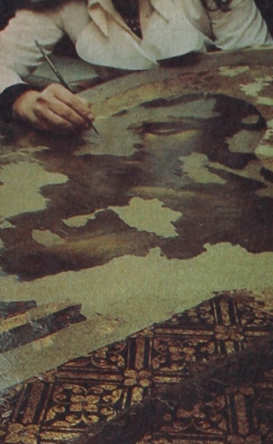
Fig. 3 Ornella Casazza mentre opera sul Crocifisso di Cimabue (Fonte: «La Nazione», 15 dicembre 1976)
Parallelamente inizia l’insegnamento, con incarichi diversi, nell’ambito di scuole e centri di restauro come la Scuola di Restauro dell’Opificio, dal 1978 al 1983, l’Ecole du Louvre a Parigi (1982), i Laboratori di Restauro del Paul Getty Museum a Los Angeles (1984 - 1985) e le Università di Firenze, di Pisa e di Parma. Tra questi incarichi si ricorda il suo impegno all’Università Internazionale dell’Arte (UIA) di Firenze in corsi frequentati da allievi italiani e stranieri formati per esercitare il ruolo sia di tecnici che di funzionari.
L’esperienza operativa nel restauro le farà valorizzare nel tempo, come storica dell’arte, “il mestiere delle arti”, ovvero la capacità tecnica degli artisti, al di fuori delle mode o dei filoni culturali dominanti in quel momento.
I grandi cantieri di restauro a Firenze: La Cappella Brancacci
Dal 1983 al 1990 Ornella Casazza è impegnata nella direzione del cantiere che porta al recupero degli affreschi di Masaccio, Masolino e Filippino Lippi nella Cappella Brancacci della Chiesa del Carmine a Firenze. Anche con questo intervento acquisisce una grande notorietà per l’innovativa impostazione tecnica e i sorprendenti risultati raggiunti, suscitando animati dibattiti tra gli addetti ai lavori e sulla stampa. Una delle voci più forti del dibattito è quella dello storico americano James H. Beck per il quale è un errore sia la rimozione delle foglie che coprivano la nudità di Adamo nella Cacciata dal Paradiso di Masaccio sia l’intervento sulle parti mancanti recuperate con il metodo della selezione cromatica. Le scelte fatte da Casazza sono, in realtà, basate su atti critici e su studi approfonditi di fonti scritte e iconografiche, di sinopie ritrovate durante il restauro stesso. Molte sono le scoperte seguite alla rimozione dell’altare, al ritrovamento di sinopie, alla pulitura ed eliminazione delle foglie seicentesche che coprivano la nudità di Adamo nella Cacciata dal Paradiso terrestre giustificata anche dal disegno di Michelangelo, oggi conservato al Louvre, che copiò le figure di Adamo ed Eva di Masaccio. Ornella Casazza contribuisce all’attribuzione a Masolino dell’affresco Guarigione dello storpio e resurrezione di Tabita. Avendo infatti studiato la maniera particolare di Masaccio nel disporre i coppi dei tetti in prospettiva (presente nelle scene della Resurrezione del figlio di Teofilo e San Pietro in cattedra, del Tributo e della Distribuzione dei beni) assente invece nello sfondo di questa scena della Guarigione. Casazza aveva ribadito la mirabile ‘gabbia prospettica’ del ciclo.
In alcuni articoli pubblicati in «Critica d’arte» nel 1986 e nel 1988 Casazza annuncia le sue interpretazioni critiche. Basandosi sugli Atti degli Apostoli e sulla Legenda Aurea indica nella storia della salvezza del genere umano il messaggio teologico sotteso all’intero ciclo e precisa l’ordine di lettura degli affreschi. Si esprime anche sulla modalità di realizzazione sostenendo che vi sia stata un’alternanza sui ponteggi fra i due artisti, Masaccio e Masolino, che avrebbero dovuto dividersi a metà l’onere del ciclo. Sulla rivista «FMR» Casazza sottolinea anche aspetti tecnici della pulitura, specificando come sia stato tolto il beverone a base di sostanze organiche usato durante i restauri ottocenteschi che contribuiva a causare il degrado delle opere presenti con sali e muffe e ne ostacolava la loro corretta lettura.

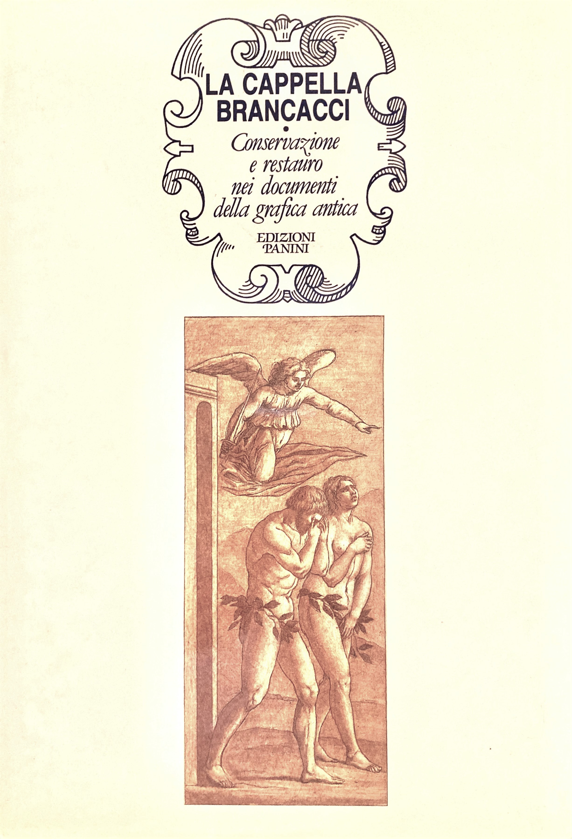
Fig. 4 Copertina dello studio La Cappella Brancacci: conservazione e restauro nei documenti della grafica antica del 1989

Dal restauro alla ricerca storico-artistica
In relazione al suo impegno operativo nel campo del restauro, Casazza ha modo di approfondire temi di ricerca, con un approccio teorico. Il rapporto diretto con l’opera la porta a interessarsi a questioni di iconografia, in relazione anche a letture e studi come quelli sull’iconografia mariana tra il XIV e il XVI secolo pubblicata nel volume “La vita della Madonna nell’arte” dato alle stampe nel 1984. Documentando soprattutto l’iconografia pre-tridentina, Casazza colloca l’evoluzione dell’immagine della Vergine in rapporto al contesto storico, politico, sociale e culturale, spaziando dalla pittura alla scultura ai bassorilievi. I suoi esempi si susseguono: a partire dall’immagine ieratica delle Madonne medievali, indaga l’umanizzazione giottesca e gli atteggiamenti psicologici individuabili nelle opere di Luca della Robbia e Raffaello. La trattazione prosegue con l’analisi della figura di Eva, posta in antitesi a quella della Vergine, in Masaccio. Vengono quindi delineate tutte le tappe della sua vita e viene raffigurata accanto a Gesù. Compare così La Sacra famiglia nel Rinascimento. La vergine resta accanto al figlio nelle tappe conclusive della vita terrena, per essere mostrata come Maestra degli Evangelisti e degli Apostoli, secondo la caratterizzazione fatta da San Luca fino all’Assunzione e all’Incoronazione.
Si pensi nel medesimo ambito di indagine all’apparato iconografico presentato in relazione a “La istoria della casta Susanna”, il poemetto quattrocentesco che Lucrezia Tornabuoni, moglie di Pietro de’ Medici e madre del grande Lorenzo, ha dedicato al racconto biblico dell’incontro fra Susanna e i due vecchioni. Quest’opera, diffusasi negli ambienti umanistici e rinascimentali, ha determinato una riconosciuta influenza sui modi della rappresentazione pittorica della vicenda in essa raccontata e ha alimentato l’immaginario del tema della seduzione e della castità, del contrasto intrigante fra eros e santità, ripercuotendosi a lungo nell’opera di grandi pittori, dal Pinturicchio al Lotto, dal Tintoretto al Veronese e al Tiepolo. In un’accurata selezione iconografica, che correda il testo per la prima volta pubblicato integralmente, Casazza analizza questa persistenza di tali ripercussioni in opere famose.

Arte, territorio, visioni contemporanee
Dal 1988 al 2001Casazza è impegnata in un ulteriore e proficuo campo di intervento, sia nell’ambito della conservazione dei beni storici e artistici che della loro divulgazione con l’incarico di funzionario delegato per il territorio della Valdinievole della Soprintendenza per i Beni Artistici e Storici per le province di Firenze, Pistoia e Prato. In questo contesto, Casazza rivolge la propria attenzione non solo a tracce del passato nel territorio, ma anche alla presenza di artisti del Novecento che non erano stati ancora adeguatamente valorizzati. A lei si deve, infatti, nel 1992, la cura dell’allestimento della Gipsoteca di Libero Andreotti, presso il Palagio comunale di Pescia, che accoglie circa 230 opere dello scultore, donate dalla famiglia. Con questo progetto museografico giunge così ad uno dei momenti più alti del suo operato di studiosa dell’arte del Novecento come anche affermato da Antonio Paolucci nel suo intervento Ornella Casazza e la Gipsoteca Libero Andreotti al Convegno su Libero Andreotti ricordando i giorni dell’allestimento. Dopo numerosi incontri fra i dirigenti dell’Amministrazione comunale, della Sovrintendenza e con l’Esperto Museale del Comune di Pescia Claudio Stefanelli (già Direttore dei Musei Civici di Pescia) Casazza, come curatrice della delicata operazione di creazione della Gipsoteca che rappresenta ancora oggi un gioiello nel sistema museale non solo pesciatino, ma anche regionale e nazionale. Aveva infatti sostenuto con entusiasmo un progetto di allestimento redatto da due giovani studenti della facoltà di Architettura di Firenze, Stefano Nardini e Raffaella Melucci. Dopo l’inaugurazione, che avvenne il 20 dicembre del 1992, furono organizzate molte iniziative. Di Casazza è stata l’idea di arricchire nel 1998 la Gipsoteca con uno spazio dedicato ai gessi degli scultori che erano stati allievi di Libero Andreotti (Antonio Berti, Lelio Gelli, Agostino Giovannini, Delio Granchi, Bruno Innocenti, Giannetto Mannucci e Raffaello Salimbeni). L’Award per la scultura Libero Andreotti fu una delle tante iniziative ed eventi che animarono la sala convegni o esposizioni temporanee della Gipsoteca.

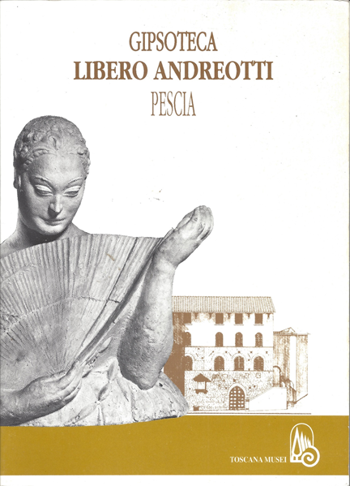
Fig. 5 Copertina del volume Gipsoteca Libero Andreotti del 1993
L’interesse di Casazza per gli artisti che, pur innovando la loro cifra stilistica ritornano nell’alveo della tradizione, si manifesta ancora nella mostra “L’accento interiore, continuità della figura nella scultura toscana (1900 -1940)”. Molti sono gli artisti presenti (tra cui Domenico Trentacoste, Quinto Martini, Marino Marini, Libero Andreotti, Romano Romanelli, Arturo Dazzi) uniti nella continuità del linguaggio figurativo della tradizione toscana, «Il modo nuovo e antico di essere toscani», capaci di confrontarsi con l’arte italiana ed europea, ma esprimendo al contempo con forza la propria fisionomia artistica individuale, il proprio “accento interiore”. Su questo ambito di ricerca e di riflessione Casazza si sofferma in altri momenti espositivi, con focus specifici e indagini cronologiche che travalicano nel secondo dopoguerra.

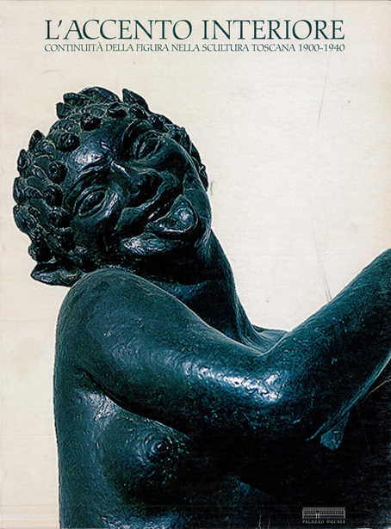
Fig. 6 Catalogo della mostra “L’accento interiore. Continuità della figura nella scultura toscana 1900 – 1940” del 1996
Con la mostra "Colloquio col visibile. Fermenti artistici nella Firenze del dopoguerra”, Casazza avvia un progetto triennale teso a rivisitare le produzioni della stagione artistica fiorentina del primo decennio del secondo dopoguerra, con particolare riferimento ai movimenti "Pittori moderni della realtà" e "Nuovo Umanesimo". La manifestazione espositiva comprende opere di Giovanni Acci, Pietro Annigoni, Antonio Bueno, Xavier Bueno, Carlo Guarienti, Gregorio Sciltian e Alfredo Serri per i "Pittori moderni della realtà", e Ugo Capocchini, Emanuele Cavalli, Giovanni Colacicchi, Oscar Gallo, Onofrio Martinelli e Quinto Martini per gli aderenti a "Nuovo Umanesimo". Il catalogo contiene i testi di Massimo Bertozzi, Ornella Casazza, Paola Cassinelli Lazzeri e Marco Moretti con la presentazione di Antonio Paolucci. Con diverse prospettive critiche i curatori analizzano gli artisti mossi dal desiderio di confrontarsi con la poetica del Vero.
Nel suo saggio in catalogo, Quell’eterno e antichissimo seme delle arti figurative, Ornella evidenzia la sua prospettiva critica analizzando la breve esperienza artistica dei Pittori Moderni della Realtà ovvero Gregorio Sciltian, Pietro Annigoni, Antonio e Xavier Bueno ribadendo ciò che li accomunava, ovvero il desiderio di una rinascita della pittura che corrispondesse alla rinascita dell’umanità dopo la distruzione, le privazioni e la sofferenza del secondo conflitto mondiale contrapponendovi una rievocazione di antichi e più alti modelli stilistici, provenienti dal passato.
Nella conferenza tenutasi il 16 maggio 2022 presso la Biblioteca vescovile di Massa nella settimana di valorizzazione del patrimonio ecclesiastico, il critico Massimo Bertozzi ha illustrato l’operato di Casazza e ricordato, in particolar modo, quanto lo stesso Paolucci affermerà nella presentazione del terzo catalogo del “trittico di Monsummano”, “Contenuto e forma. Giovani artisti a Firenze nel primo decennio del dopoguerra”, ovvero che i testi di questo “trittico” verranno considerati dagli storici e “resteranno quali documenti primari di ogni riflessione critica futura” grazie ad un “gruppo di studiosi coraggiosi e spregiudicati” di cui Casazza è stata parte che hanno scrutinato e sistemizzato l’ultima stagione rilevante della storia artistica fiorentina fra la metà degli anni Quaranta e gli ultimi dei Cinquanta.
Sono stati infatti riconosciuti come fondamentali gli studi e le indagini storico artistiche del testo di Casazza anche per l’elaborazione della mostra al MART di Rovereto “La forza del vero, Pittori moderni della realtà".
La seconda mostra del trittico è dedicata ad un approfondimento sull’astrattismo, come evince il titolo stesso della mostra “Correnti astratte in Toscana 1947-55: fermenti artistici in Toscana nel dopoguerra”. Nel catalogo della mostra si trovano raccolti saggi e schede dettagliate, capaci di aprire un’importante finestra sulla produzione artistica e la vita culturale fiorentina di questo periodo evidenziando come settanta anni fa ed «a livelli non dissimili di qualità e di originalità, si confrontavano, a Firenze, le due grandi correnti ideali che hanno attraversato il secolo: la mimesi del vero e l’astrazione del vero». Casazza rilegge le vicende dell’Astrattismo Classico e analizza gli artisti (Berti, Monnini, Brunetti, Nuti e Nativi) che aderirono a Il Manifesto dell’Astrattismo Classico in relazione anche alla «tenace e mai interrotta difesa» che Giusta Nicco Fasola ribadì più volte nel corso della loro breve vicenda artistica.
A conclusione del progetto storico-espositivo triennale si colloca la mostra “Contenuto e forma. Giovani artisti a Firenze nel primo decennio del dopoguerra” , occasione espositiva che evidenzia il ruolo di Firenze come capitale della cultura anche nel secondo dopoguerra. Non ci sono né i pittori riconducibili al realismo postbellico, né all’astrattismo analizzati nella seconda mostra del trittico, ma artisti che “alla ricerca di un nuovo linguaggio troveranno vie autonome verso il superamento della tradizionale tendenza della forma a favore di una più intima e immediata aderenza al contenuto”. Queste figure esprimono «una modernità antica», come spiega Paolucci in catalogo, ossimoro questo che accomuna diverse poetiche di artisti presenti nella Firenze del dopoguerra, per i quali la persistenza della tradizione toscana, intesa come patrimonio e non come sterile repertorio di forme, si sposa con gli apporti innovativi del tempo presente.
Questa visione critica sarà centrale nella sua militanza, approfondita e sostenuta con ulteriori progetti espostivi. Il progetto triennale di mostre contribuisce anche alla creazione del Museo di Arte Contemporanea e del Novecento (Collezione civica Il Renatico) a Villa Renatico Martini a Monsummano Terme del cui Comitato Tecnico Scientifico Casazza è parte.
Nella mostra “Tendenze del 900. Naturalezza come stile. L’idea dell’arte nelle pagine de “Il Frontespizio” 1937 - 39”, l’interesse di Ornella si concentra sui fascicoli della rivista degli anni dal 1937 al 1939 e tra gli illustratori ci sono i grandi del Novecento (Soffici, Rosai, Carrà, Morandi, Manzù e De Pisis) facendone così emergere il loro ruolo svolto nel dibattito sull’arte in Italia.
Ornella spiega il nuovo indirizzo assunto dalla rivista a partire dal ’37 quando inizia a dedicare ogni numero ad un artista da Cimabue a Maccari, cominciando con il primo numero dedicato ad Ardengo Soffici mettendone in rilievo il ritorno agli insegnamenti dei grandi del passato, rivisitato attraverso nuove tecniche espressive che rappresenta uno dei cardini della sua militanza.

La direzione del Museo degli Argenti e la passione per il gioiello contemporaneo d’autore
La sua vivace impronta già conferita al Dipartimento di Tecnologie Avanzate (DAT) della Soprintendenza Speciale per il Polo Museale Fiorentino si evidenzia, successivamente, nella direzione del Museo degli Argenti di Palazzo Pitti, ora Museo Tesoro dei Granduchi.

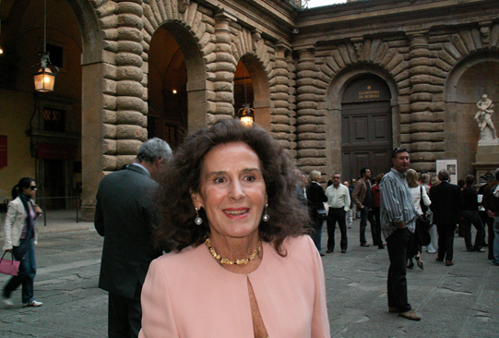
Fig. 7 Ornella Casazza durante il giorno dell’inaugurazione della mostra “Mythologica Et Erotica” al Museo degli Argenti, 1 Ottobre 2005 (foto Simona Casazza)

Casazza attrae un numero sempre più ampio di visitatori e amanti dell’arte, facendo apprezzare le collezioni medicee e tutto il patrimonio presente e creando anche inedite simmetrie con mostre di arte contemporanea. Durante la sua direzione, instaura infatti un colloquio tra le collezioni “storiche”, da sempre presenti nello spazio museale, con opere afferenti alla contemporaneità, attraverso progetti espositivi, nuove acquisizioni e con la realizzazione di un settore espositivo specialistico del Gioiello Contemporaneo d’autore.

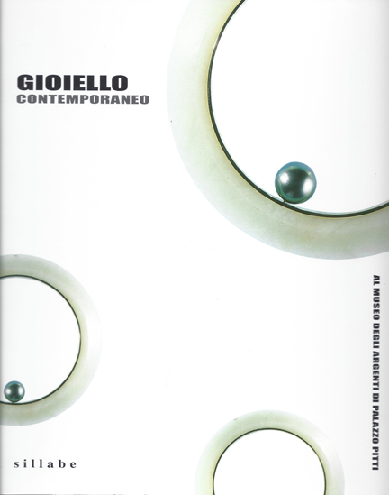
Fig. 8 Copertina del catalogo della collezione permanente di gioielli della nuova sezione espositiva al Museo degli argenti di Palazzo Pitti creata da Ornella Casazza nel 2007

Il suo interesse per i gioielli era nato dalle sue prime esperienze di restauro su opere antiche (fondi oro e lapislazzuli) e sulla Primavera del Botticelli in cui aveva potuto osservare come l’artista avesse adornato le sue Grazie con gioielli che ancora oggi il mondo ammira.
In questo ambito di indagine e riflessione ha pubblicato molteplici contributi, con un’ampiezza di sguardo che va dall’antichità alla contemporaneità.
Si è distinta infatti per le pubblicazioni relative alle mostre su gioielli antichi volte a valorizzazione il patrimonio dei Medici in “Pregio e bellezza. Cammei e intagli dei Medici”, coordinando il catalogo del museo “Il tesoro dei Medici al Museo degli Argenti” curato da Paola Venturelli, facendo confronti con altre collezioni come quella dei Gonzaga nell’importante mostra “il Cameo Gonzaga a Mantova” e nell’ambito dei gioielli di autori contemporanei (Bruno Martinazzi, Giampaolo Babetto, Gigi Guadagnucci, Cordelia von den Steinen, Igor Mitoraj, Ivan Theimer, Pietro Cascella, Ugo Guidi, Novello Finotti e Giò Pomodoro).
Il dialogo con gli artisti contemporanei
Come evidenziato, la dimensione operativa di Ornella Casazza è caratterizzata da una visione storico-artistica mai disgiunta dall’attenzione alla contemporaneità, all’arte nel suo farsi e agli artisti viventi con i quali porta avanti rapporti e dialoghi negli anni. La sua militanza in questa direzione è sempre caratterizzata da uno studio meticoloso dell'opera d'arte nei suoi aspetti tecnici, dalla propensione per la valorizzazione del mestiere degli artisti, della loro capacità tecnica reale, al di fuori delle mode o dei filoni culturali privilegiati in particolari momenti, dalla capacità di comprendere la pari dignità estetica tra arti maggiori e arti minori e dal bisogno di sviluppare un colloquio tra opere di diversi periodi storici, di diversi materiali e stili.
Ha curato mostre e scritto saggi per importanti scultori (Vangi, Mitoraj) e ceramisti (Staccioli, Fantoni, Modesti).
Durante la sua età libera particolarmente feconda ed ancora caratterizzata da quella visione estetica con la quale aveva diretto le più importanti mostre precedenti, Ornella mette a disposizione del Polo Museale dell’Emilia Romagna la sua lunga esperienza nell’ambito dell’arte contemporanea e del gioiello d’autore curando nel 2009 con la direttrice del Museo Nazionale di Ravenna, Emanuela Fiori, la mostra “Il mestiere delle arti. Seduzione e bellezza nella contemporaneità” che rappresenta
«la dimostrazione tangibile, quasi un testamento, del suo pensiero. Nell’esposizione, pittura e scultura, ovvero le «arti maggiori», condividono lo spazio con le cosiddette «minori» […]. Molti nomi eccellenti, ognuno con il suo stile, le sue tecniche, i suoi materiali preferiti ma tutti riuniti, scelti e selezionati per declinare il tema della bellezza, l’essenza dell’arte e del suo mito».

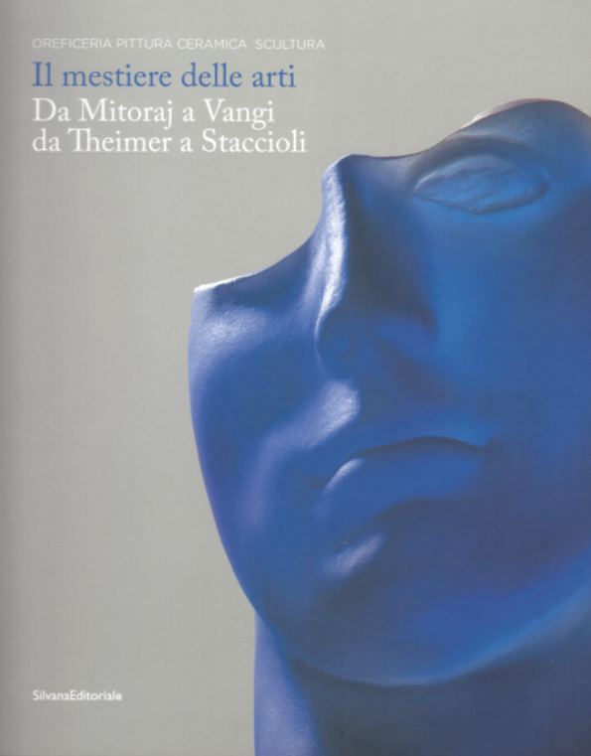
Fig. 9 Copertina del catalogo della mostra “Il mestiere delle arti. Seduzione e bellezza nella contemporaneità”

La collaborazione professionale con Giuliano Vangi era iniziata in occasione della cura del catalogo insieme ad Antonio Paolucci: Vangi, Studi per un crocifisso - Opere scelte 1988 – 2000e non essendo per lei la critica d’arte un’attività burocratica e istituzionale questo le permette di sviluppare un intenso dialogo con gli artisti manifestando così la coscienza sia del critico d’arte sia dell’artista stesso nel privilegiare relazioni orizzontali e non gerarchiche. Nel volume, pubblicato a un anno dalla sua scomparsa, come doveroso ricordo della sua figura attraverso i contributi degli artisti a lei più legati da autentica e istintiva affinità, attraverso le testimonianze di autorevoli e stimati studiosi, dei più stretti collaboratori e degli amici fraterni, Vangi ricorda.
«Durante la preparazione dell’evento abbiamo passato molte giornate insieme allo studio di Pietrasanta… discutendo di come impostare la mostra perché il mio monumentale Risorto in Croce realizzato nel ‘99 dà il senso della vittoria di Cristo sulla morte, la Resurrezione».

Nel medesimo volume, l’artista Cordelia von Steinen evidenzia, infatti, la capacità di Casazza di valorizzare gli artisti e di metterli in relazione con importanti enti ed istituzioni. Cordelia riflette su ciò che ha guidato la sua scelta nella selezione di una sua opera per donarla al Museo Archeologico di Ravenna dopo una mostra a cui aveva partecipato selezionata da Casazza affermando:

«Ho scelto Enorme Pazienza nella sua definitiva dimora […] al Museo Archeologico di Ravenna visto che è stata Ornella a mettere in moto le relazioni tra me e il Museo».

Le creazioni artistiche plasmate in creta di Cordelia von de Steinen sono un inno alla semplicità e alla laboriosità del quotidiano, dimensione in cui la donna ha sempre operato, nascostamente, per secoli, contribuendo in modo decisivo alla società, senza però riceverne spesso alcun plauso.
A loro, alle innumerevoli donne sconosciute che hanno comunque sostenuto e fatto vivere, sempre e ovunque, la società si addice un tipo di opera che sia un omaggio forse meno solenne del marmo, ma più caldo e plasmabile, come quello della creta.
Creazioni in terracotta per immortalare un mondo femminile di silenziosa operosità che non deve rimanere oscuro a nessuno e che Ornella Casazza, operosa ed instancabile restauratrice ed amante dell’arte, ha riconosciuto così simile al mondo della sua operatività, dei suoi studi e della sua ricerca che hanno caratterizzano il suo profilo di intellettuale.

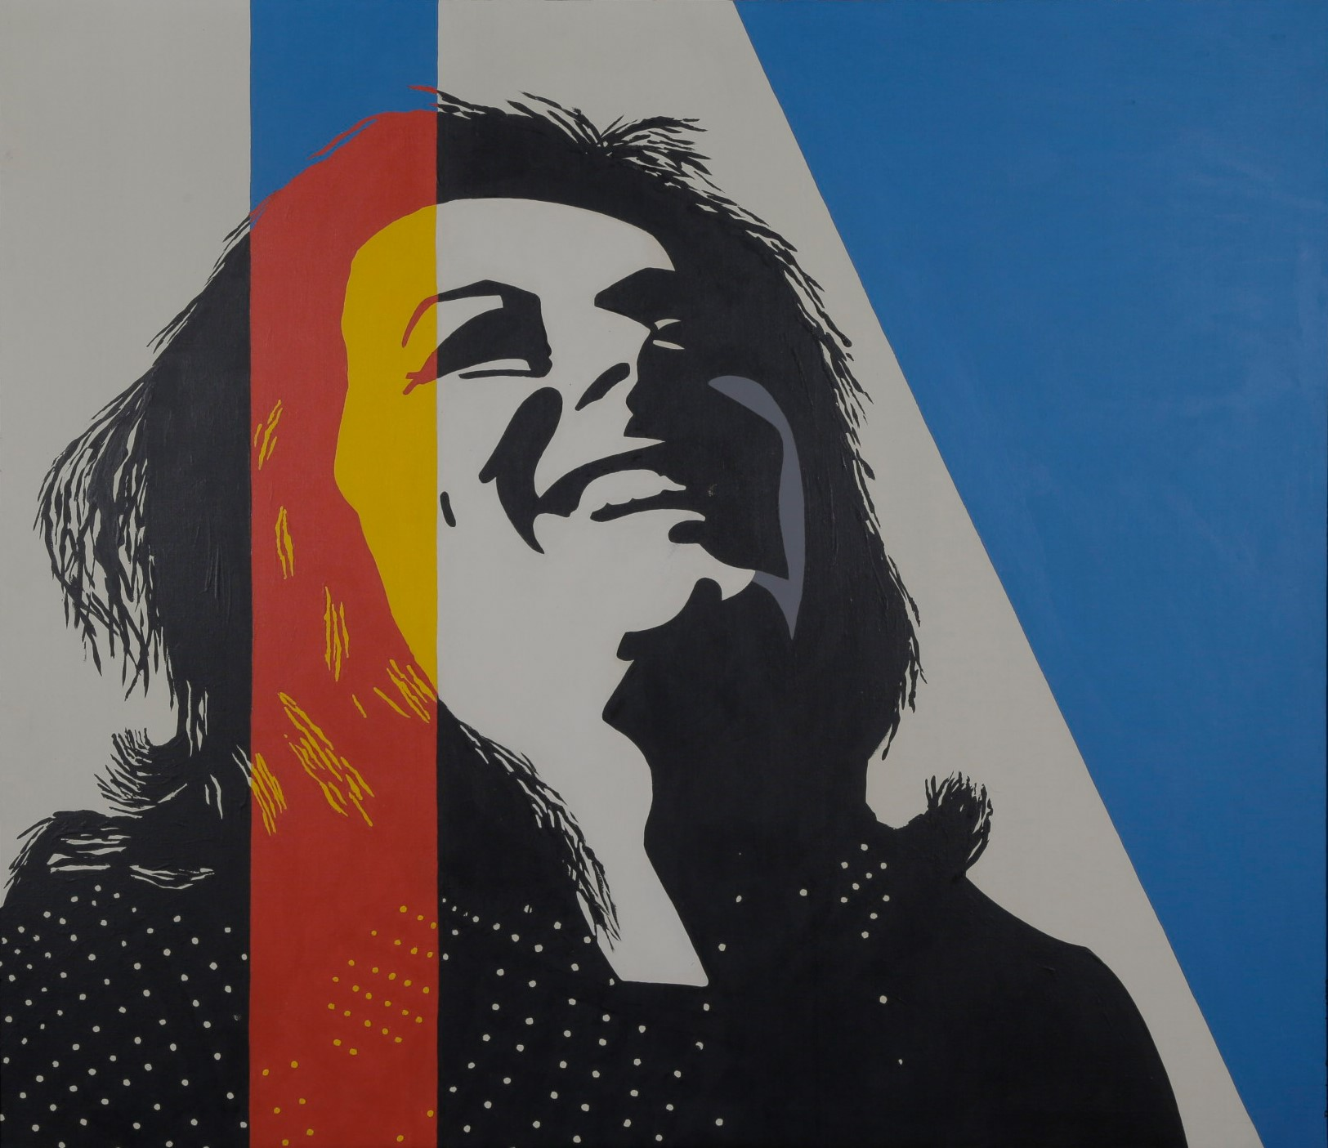
Fig. 10 Sorriso di Ornella Casazza catturato dal collega restauratore Puccio Speroni, Ornella, acrilico 100x110, 1972 (foto Stefano Bidini)

Riferimenti bibliografia /References
Babetto G., Casazza O., (2007), Giampaolo Babetto : 1967 – 2007, Livorno: Sillabe
Bacci D., Felici L., (2021), L’eredità culturale di Ornella Casazza, Firenze: Polistampa
Baldini U., (1982), Metodo e scienza. Operatività e ricerca nel restauro, catalogo della mostra, Firenze, 23 giugno 1982 – 6 gennaio 1983, Firenze: Sansoni
Baldini U., Casazza O., (1990), La Cappella Brancacci, Milano: Olivetti/Electra
Bertozzi M., (1996), L’accento interiore, continuità della figura nella scultura toscana (1900 -1940), Massa: Ceccotti
Casazza O., (1981), Il restauro pittorico nell’unità di metodologia, Firenze: Nardini.
Casazza O., (1981), Il modulo dell’Incoronazione di Giotto nella Cappella Baroncelli in S. Croce, in Atti del Convegno sul restauro delle opere d’arte, 1. Testo, pp. 123-126
Casazza O., (1986), Il ciclo delle storie di San Pietro e la "historia salutis": nuova lettura della Cappella Brancacci, «Critica d’arte», IV Ser., LI, 1986, 9, pp. 69-84.
Casazza O., P. Cassinelli Lazzeri, (1989), La Cappella Brancacci: conservazione e restauro nei documenti della grafica antica, Modena: Panini
Casazza O., (1988), La grande gabbia architettonica di Masaccio, «Critica d’arte», IV Ser., LIII, 1988, 16, pp. 78-97.
Casazza O., (1990), I restauri della cappella Brancacci, «FMR», 80, 1990, pp. 66-70
Casazza O., (1993), Gipsoteca Libero Andreotti, Firenze: Grafiche Il Fiorino
Casazza O., Paolucci A., (2000), Vangi: studi per un crocifisso; opere scelte 1988 – 2000, Ancona: Il Lavoro Editoriale
Casazza O., Olivieri S., (1984), La vita della Madonna nell’arte, Firenze: Nardini
Casazza O., Orvieto P., (1992), La istoria della casta Susanna di Lucrezia Tornabuoni, Bergamo: Moretti & Vitali
Casazza O., (2007), Gioiello contemporaneo al Museo degli Argenti di Palazzo Pitti, Livorno: Sillabe
Casazza O., (2007), Sculture da indossare, Ospedaletto (Pisa): Pacini
Casazza O., (2009), Memorie dell’Antico nell’arte del Novecento, Firenze: Giunti
Casazza O., Martinazzi B., (2009), Mensura numero et pondere, Livorno: Sillabe
Casazza O., (2010), Gioiello contemporaneo due al Museo degli Argenti di Palazzo Pitti, Livorno: Sillabe
Casazza S., (2021), Biografia ragionata in L’eredità culturale di Ornella Casazza, pp. 105-122, Firenze: Polistampa
Chiarini M., Di Pede M. A., (2010), Le ‘metamorfosi’ di Ornella, «Bollettino», pp. 4-9.
Gennaioli R., (2010), Pregio e bellezza. Cammei e intagli dei Medici, Livorno: Sillabe
Vagheggi P., (1983), Restauri sotto accusa, «La Repubblica», 30 dicembre 1983

Appendice
Fig. 1 Casazza con colleghi del Gabinetto Restauri, Fortezza da Basso, Firenze, 1971-1972 (foto Ornella Casazza)
Fig. 2 Copertina del testo “Restauro pittorico nell'unità metodologica”
Fig. 3 Ornella Casazza mentre opera sul Crocifisso di Cimabue (Fonte: «La Nazione», 15 dicembre 1976)
Fig. 4 Copertina dello studio La Cappella Brancacci: conservazione e restauro nei documenti della grafica antica del 1989
Fig. 5 Copertina del volume Gipsoteca Libero Andreotti del 1993
Fig. 6 Catalogo della mostra “L’accento interiore. Continuità della figura nella scultura toscana 1900 – 1940” del 1996
Fig. 7 Ornella Casazza durante il giorno dell’inaugurazione della mostra “Mythologica Et Erotica” al Museo degli Argenti, 1 Ottobre 2005 (foto Simona Casazza)
Fig. 8 Copertina del catalogo della collezione permanente di gioielli della nuova sezione espositiva al Museo degli argenti di Palazzo Pitti creata da Ornella Casazza nel 2007
Fig. 9 Copertina del catalogo della mostra “Il mestiere delle arti. Seduzione e bellezza nella contemporaneità”
Fig. 10 Sorriso di Ornella Casazza catturato dal collega restauratore Puccio Speroni, Ornella, acrilico 100x110, 1972 (foto Stefano Bidini)

Chiarini, Di Pede 2010, pp. 4-9. Nel 2010, anno del suo pensionamento, l’Associazione Amici di Pitti le dedicano Le Metamorfosi di Ornella nel «Bollettino 2010» che ricordano le tappe della sua lunga carriera.
Casazza,1981
Ciatti, 2021
Per i dettagli si veda Atti del Convegno sul restauro delle opere d’arte, 1. Testo, 123-126.
Baldini U., 1982
Vagheggi, 1983
Baldini U., Casazza O., 1990, La Cappella Brancacci
Casazza O. P. Cassinelli Lazzeri, 1989
Casazza O., 1986
Casazza O., 1988
Casazza O., 1990
O. Casazza, S. Olivieri, 1985
Casazza O., Orvieto P., 1992
Intervento di Paolucci A., Atti del Convegno su Libero Andreotti del 18 – 19 settembre 2020, Pescia
Mostra tenutasi a Massa nel Palazzo Ducale (27 luglio - 6 ottobre 1996)
Casazza O., (1996), testo in catalogo della mostra “L’accento interiore, continuità della figura nella scultura toscana (1900 -1940)”, pp. 29 - 35
Mostra allestita a Villa Renatico Martini a Monsummano Terme (7 dicembre 1996 - 2 marzo 1997)
Mostra tenutasi al MART, Rovereto (15 maggio 2022 - 18 settembre 2022)
Mostra tenutasi nella Villa Renatico Martini (13 dicembre 1997 - 22 marzo 1998)
Paolucci A., 1997, catalogo della mostra “Correnti astratte in Toscana 1947-55: fermenti artistici in Toscana nel dopoguerra”, p. 6
Mostra tenutasi nella Villa Renatico Martini (13 dicembre 1998 – 14 marzo 1999)
Bertozzi M., Casazza O., M. Moretti, 1998, p. 5
Mostra tenutasi a Villa Renatico Martini a Monsummano Terme (dal 15 dicembre 2002 - 16 marzo 2003)
Nella mostra “Memorie dell’Antico nell’arte del Novecento” (2009) viene presentata l’arte dell'antichità riflessa nelle opere del Novecento e della contemporaneità
Casazza O., 2007
R. Gennaioli, 2010, Pregio e bellezza. Cammei e intagli dei Medici
Casazza O., 2007, Sculture da indossare
Casazza O., Martinazzi B., 2009, Mensura numero et pondere
Casazza O., 2007, “Giampaolo Babetto 1967 – 2007”, Livorno : Sillabe
Casazza O., E. Fiori, 2019
M. Zoppi, 2021, Vivere la contemporaneità in L’eredita culturale di Ornella Casazza, p. 35
Casazza O., Paolucci A., 2000
Bacci D., Felici L., 2021, L’eredità culturale di Ornella Casazza
L. Felici, 2021, Giuliano Vangi in L’eredita culturale di Ornella Casazza, p. 80
Bacci D., Felici L., 2021, L’eredità culturale di Ornella Casazza
Cordelia von Steinen, Cordelia von Steinen in L’eredità culturale di Ornella Casazza, 2021, p. 84

